**Министерство образования и науки Российской Федерации**

**Пензенский государственный университет**

**Кафедра: “Информационно вычислительные системы”**

**ОТЧЕТ**

по лабораторной работе №1

по CMS системам

Выполнили: ст. гр. 19ВИ1

Мельхов А.А.

Басманова А.А.

Проверили: к.т.н., доцент

Голобокова Е.М.

Терякова Ю.В.

Пенза 2020 г.

**Обзор рынка web – серверов. Понятие о LAMP, WAMP. (8 вопрос)**

Веб-сервер — сервер, принимающий HTTP-запросы от клиентов, обычно веб-браузеров, и выдающий им HTTP-ответы, как правило, вместе с HTML-страницей, изображением, файлом, медиа-потоком или другими данными.

Веб-сервером называют как программное обеспечение, выполняющее функции веб-сервера, так и непосредственно компьютер, на котором это программное обеспечение работает.

Во-первых, их огромное количество.

Во-вторых, каждый из них выполняет разные роли. (Подпись сертификата защиты, генерация страниц, proxy)

В-третьих, они могут быть кроссплатформенными или только для одной или нескольких платформ.

В-четвертых, разная степень защиты и время жизни поддержки от разработчиков.

И конечно же, в-пятых, удобство использования.

Разработчики зачастую, компонуют множество веб-серверов в 1. Например, LAMP или WAMP. Первая буква в аббревиатуре обозначает Операционную Систему, на которой запускается Apache, MySql и Php, что дает сокращение AMP. Заметим то, что OpenServer также является Web-сервером, это видно даже по названию. :)

После установки какого-либо CMS-комплекса по созданию сайта электронного магазина, разработчик получает возможность в web-сервере создавать и отлаживать клиентскую и серверную части кода магазина (заходя с функциями администратора) и работать с пользовательским интерфейсом магазина (заходя как зарегистрированный пользователь).

Необходимость CMS для разработчиков и администраторов сайтов начала проявляться в тот момент, когда количество материалов на web-сайтах начало стремительно расти. Это привело к тому, что традиционные «ручные» технологии разработки и поддержки сайтов, когда сайт состоял из статических страниц и набора дополнительных специализированных скриптов, стали не успевать за быстро меняющимися условиями бизнеса. В связи с этим, многие компании начали разрабатывать свои CMS. Мы остановились на WordPress.

**По причине**:.

1. Бесплатный.
2. Широкая поддержка проекта людьми, которые им пользуются. Много материала можно найти на просторах интернета (Youtube, stackoverflow и тд.)
3. Простота в установке.
4. Огромное количество плагинов и тем, доступных пользователю. А также возможность их созданию, что позволяет расширить кругозор применения данной CMS.

**Перейдем к подготовке окружения**, для запуска WordPress`a. Размещать его мы будем на локальном компьютере за счет приложения OpenServer. Приступим.

1. Установивим OpenServer full
2. Переходим в настройки OpenServer -> Модули
3. Выбираем версии
   1. версию php 7.1
   2. версию MySql 5.6

*“при mysql 5.1 не работает phpmyadmin   
при mysql 5.6 отлично работает   
при mysql самых последней версии требует установить dll, нам этого не надо”*

**Далее разместим нашу систему в подготовленном окружении.**

Разархивировали архив в папку с доменами, предварительно создав в ней папку с нашим сайтом.

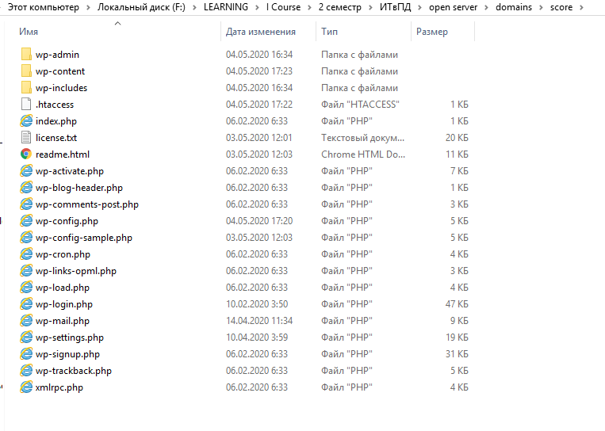

Запускаем OpenServer и переходим на наш сайт

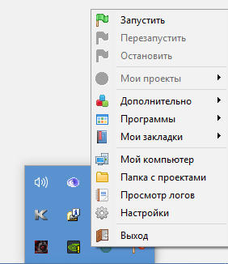

Нас встречает прекрасное уведомление от WordPress`a, а это значит у нас все работает ПРЕКРАСНО!

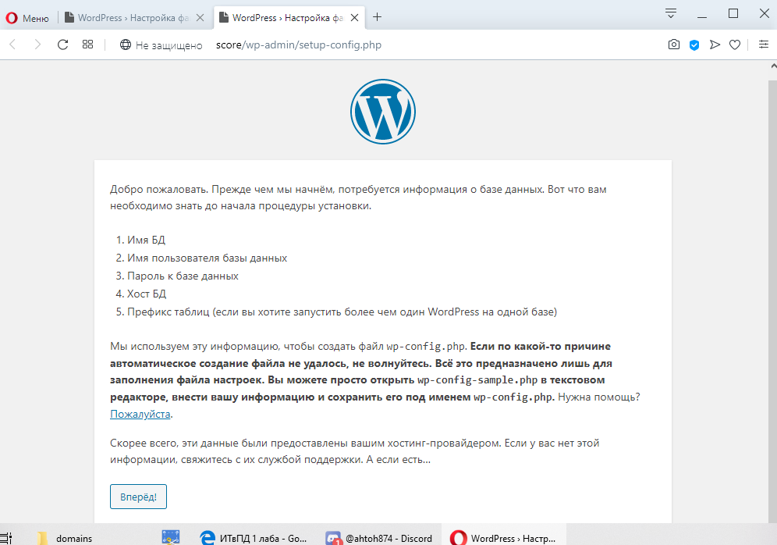

**Продолжим подготовку окружения, путём создания базы данных, необходимой для этой CMS**

После запускаем OpenServer и переходим в phpmyadmin, для создания базы данных 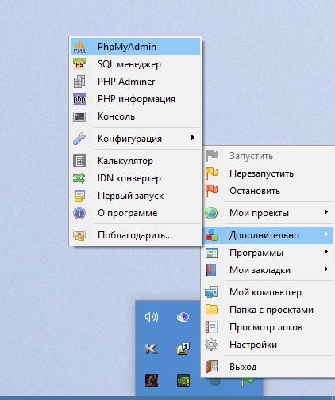

Нас на сайте ожидает форма авторизации

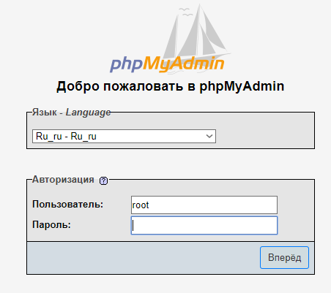

Вводим логин и пароль, который записан по умолчанию root root. Дальше, если прошли авторизацию, получаем доступ к phpmyadmin

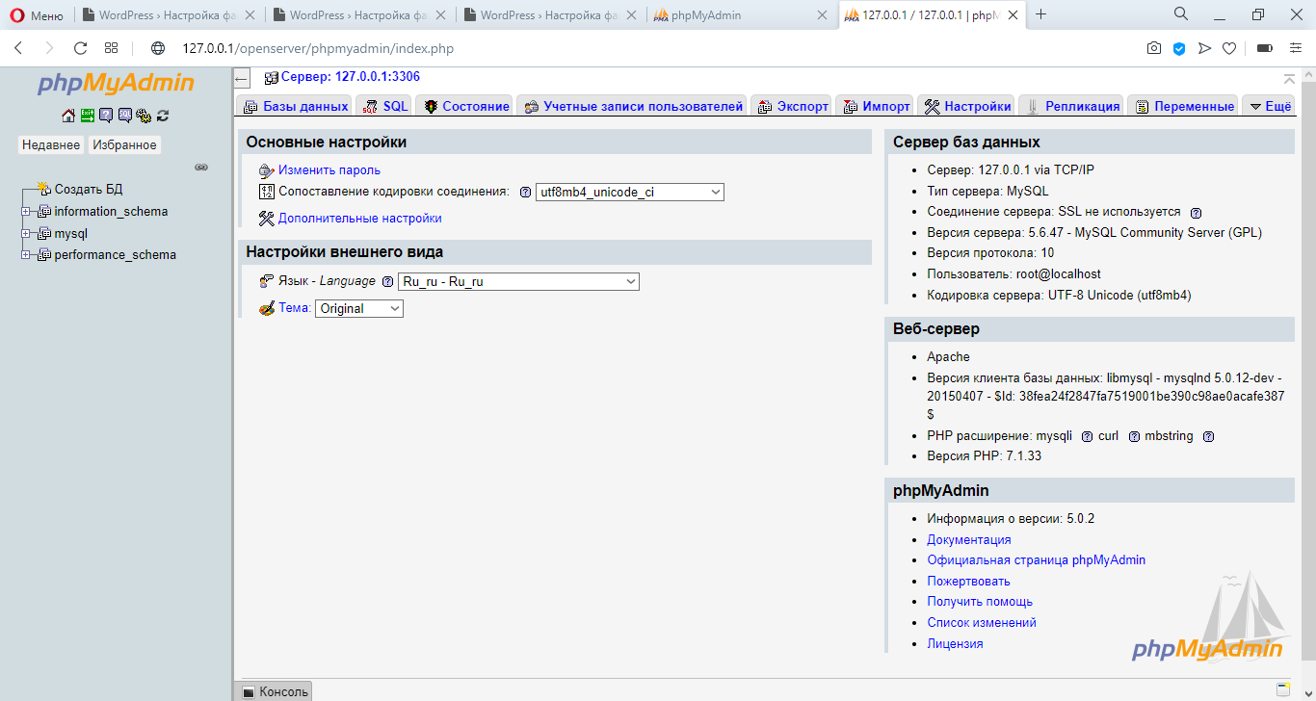

*Но мы по-началу столкнулись с ошибкой в новой версии phpmyadmin`a, когда он неправильно получает локализацию, что блокировало доступ, к основной панели, как исправить нашли тут* [*https://qna.habr.com/q/400026*](https://qna.habr.com/q/400026)

Переходим в меню создания БД(базы данных)

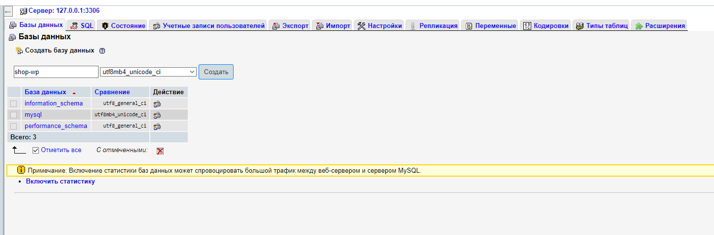

Добавляем БД и запоминаем название, для дальнейшей работы с ней. Затем переходим в меню настройки.

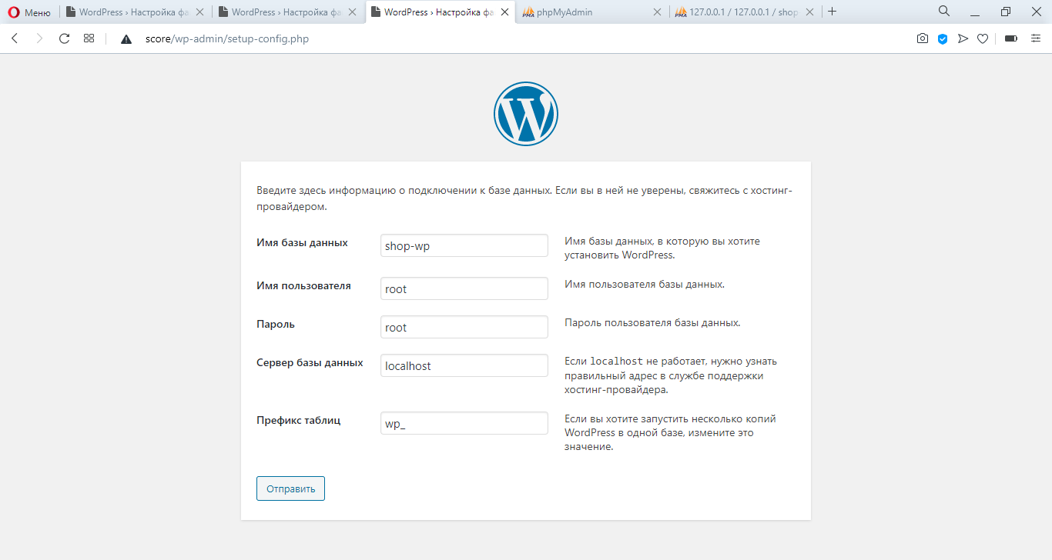

Заполняем каждое поле, руководствуясь здравым смыслом и подсказками справа.

Следующее меню, требует данные о главном пользователе системы, придумываем   
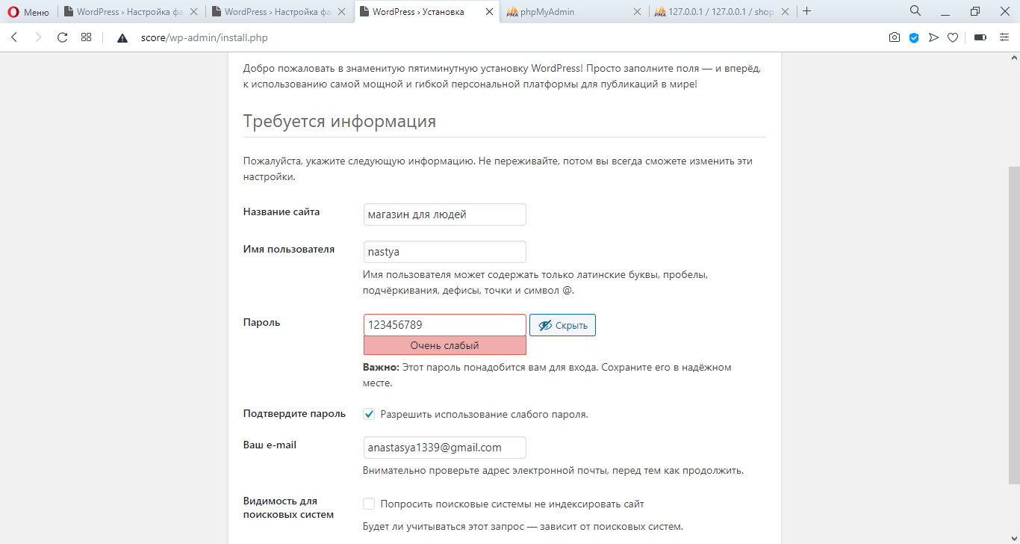

После нам говорится об успешной установке CMS и перенаправляет на меню авторизации пользователей. Вводим данные, которые были придуманы на прошлом пункте.

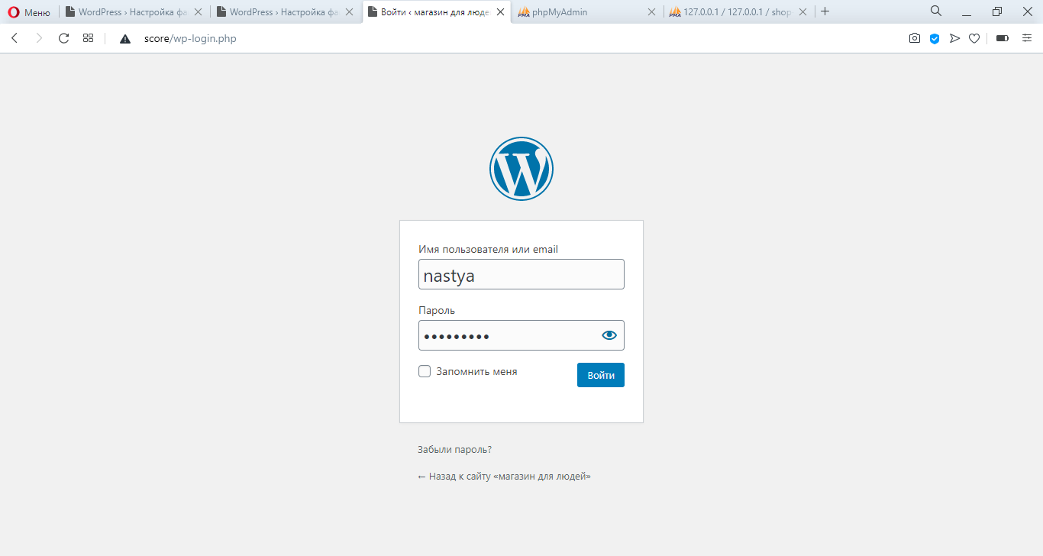

И попадаем на главное меню админки в WordPress

